Бөлімі |  | Менің туған өлкем
Педагогтің аты жөні: |  | Жуаспаева Кенжегуль
Күні: |  | 07/12/21ж
Сынып: |  | 2а,ә | Қатысқандар саны: |  | Қатыспағандар саны:
Сабақтың тақырыбы: |  | Туған өлкемнің табиғаты. Қыс.
Оқу бағдарламасына сәйкес оқыту мақсаттары: |  | 2.1.1.1 - музыкалық көркемдеуші құралдарың көмегімен музыканың сипатын анықтау;  2.1.3.5 - ұлттық және классикалық аспаптардың дыбысталуын салыстыру;
Сабақтың мақсаты: |  | музыкалық көркемдеуші құралдарың көмегімен музыканың сипатын анықтау;  ұлттық және классикалық аспаптардың дыбысталуын салыстыру;
Сабақтың барысы:
Сабақтың кезеңі (уақыты) | Педагог әрекеті |  |  | Оқушының әрекеті |  | Бағалау | Ресурстар
Сабақтың басы  20 мин  Сабақтың ортасы  15 мин  5 мин | Амандасу. Ақпарат іздеу.  Суреттердегі көріністерді зертте.Туған өлкеңнің қыс кезіндегі табиғатын көз алдыға елестет.  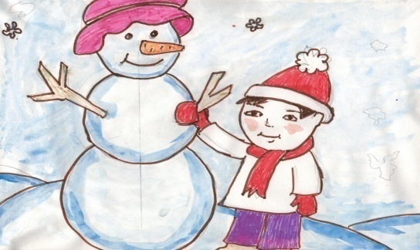  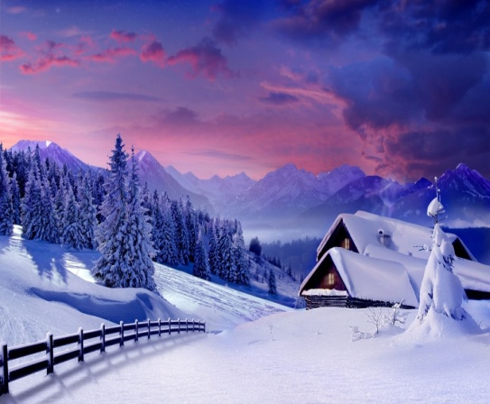  2-тапсырма. Талқыла.  Туған жеріңде қыс қандай болады?Әңгімелеп бер.  Суретшілер қыстағы аязды бейнелеу үшін қандай бояулар қолданады?  Мына суреттердің өзара ерекшеліктері мен ұқсастығын айтып бер.  Қысқы табиғатты қандай сөздермен суреттер едің?  3-тапсырма. Ән үйрену.»Қыстың күні көңілді» әні. Өлеңін жазған: Қ.Ыдырысов.  Әнін жазған: К.Қуатбаев  «Сұрақ ілмегі» әдісі бойынша.  Әннің мазмұнын көңіл күйін сыныптастарыңмен талқыла.  Ән қыс мезгілін қалай суреттейді?Түсіндіріп бер.  Әнді талап бойынша үйрен. Әндетіп мәнерлеп орында.  4-тапсырма. Тыңдау. Суретте берілген аспаптардың үнін тыңда. Үйренген әннің мазмұнына сәйкес келетін аспапты таңда. Түсінігіңді айт.  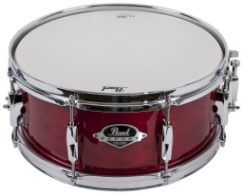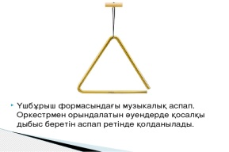  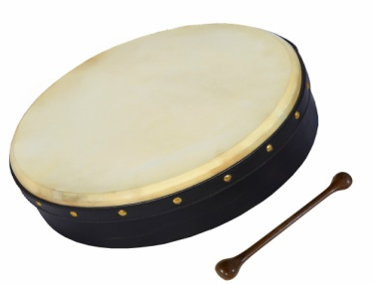  4-тапсырма.Суырыпсалма.  «Қыстың күні көңілді» әніні өз тобыңмен көңілді, мәнерлеп орында.Әндегі қимыл қозғалыстарды және қардың, желдің аңдардың, боранның дауыстарын сал, шулы аспаптарды пайдалан.  Бағалау.  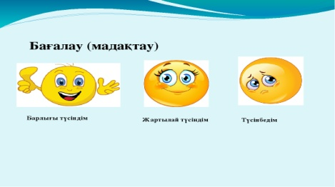  Әр оқушы өз тапсырмаларын таныстырады және бағалайды  Кері байланыс  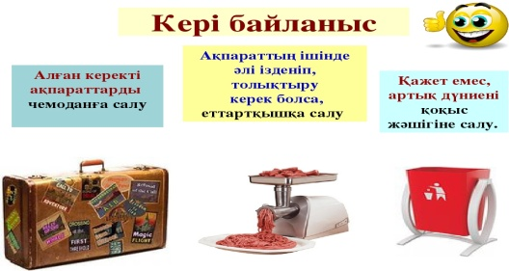 |  |  | Оқушылар өз ойларын ауызша жеткізеді.  1-тапсырма. Тапсырманы ұйымдастыру үшін алдын-ала ақпарат қағаздары мен иллюстрациялартаратылады. Ақпараттық қағаздарды кесте, сурет, сызба т.б. түрде оқушыларға ұсынылады.  Операдан үзінді тыңдап, өз ойларын айтады.  Ән орындау  Әнді біргелікте орындайды  Өз тапсырмаларын таныстырады және бағалайды.  Кері байланыс  «Интервью» тәсілі бойынша кері байланыс жүргізеді.  Кері байланыс  «Интервью» тәсілі бойынша кері байланыс жүргізеді. |  | Платформа жүйесінің пайыздық есептеу нәтижесі  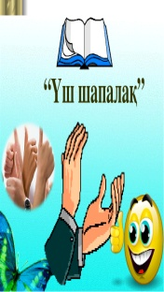  Платформа жүйесінің пайыздық есептеу нәтижесі  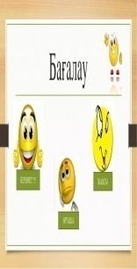  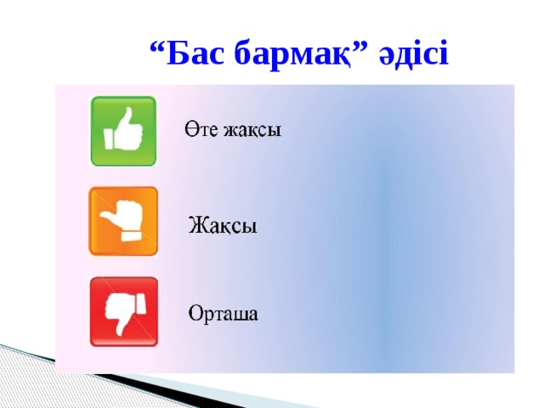 | hhtp/mpp.aytis/youtube.com  «Тұран» этнофольклорлық топ https://www.youtub e.com/watch?v=IyA Tq_6ussE-  «Ғажайып музыка. Әнұран» Сөзі А. Естенов, әні Е. Өміров (әндердің клавирі, минус және плюс фонограммалары келесі сайтта  hhtp/mpp.aytis/youtube.com  «Тұран» этнофольклорлық топ https://www.youtub e.com/watch?v=IyA Tq_6ussE-  Кері байланыс тақтайшасы

